 

**UNIVERSIDAD AUTONOMA DE NUEVO LEON**

**FACULTAD DE CIENCIAS FISICO MATEMATICAS**

**ESTRUCTURA DE DATOS**

M.I.A. Ernesto Jesús Solís Valenzuela

PROPUESTA DE SOLUCIÓN (ANÁLISIS DE FACTIBILIDAD)

Integrantes: Matrícula:

Janyan Aridaí Rodríguez Puente 1941544

Ester Abigail Celada López 1863549

Destiny Yareli de la Fuente Aguilar 1855184

Miguel Alejandro Rodríguez Rocha 1854339

Oscar Iván Moreno Gutiérrez 1941517

San Nicolás de los Garza, Nuevo León a 9 de octubre de 2019

**ÍNDICE**

|  |  |
| --- | --- |
| Contenido | Página |
| El programa | 2 |
| Estudio de mercado | 2 |
| Contexto económico | 2 |
| Contexto social | 6 |
| Segmentación del mercado bancario | 8 |
| El cliente bancario | 8 |
| Estadísticas de los bancos más importantes de México y reclamaciones por  mal servicio | 9 |
| Mejores bancos de México 2019: Sucursales bancarias. | 11 |
| Demanda de tecnología bancaria: Innovaciones 2019 | 12 |
| Encuesta de referencia: Encuesta sobre los servicios de sucursal BBVA  Bancomer | 12 |
| Estudio técnico | 14 |
| Insumos y especificaciones | 14 |
| Estudio organizacional | 15 |
| Misión de la empresa | 15 |
| Visión | 15 |
| Valores | 16 |
| Objetivos | 16 |
| Estructura organizacional | 16 |
| Cargos | 17 |
| Análisis DOFA | 17 |
| Conclusiones | 18 |
| Fuentes | 18 |

**EL PROGRAMA**

Como solución al problema que nuestro cliente nos presentó, se decidió hacer un programa que manejara la atención a los clientes del banco por medio de turnos y asignación de operaciones a realizar a cada caja y ejecutivo, esto como una manera de organizar el proceso. Cada vez que un cliente llegue al banco y desee hacer una operación el programa capturará la hora en que se generó el turno, lo pondrá en una lista de espera y se le indicará cuando es momento de que pase y a que caja. Al terminar de realizar el procedimiento se capturará la hora de igual manera que cuando entro al banco, toda esta información se almacenará en un archivo.

El archivo es la información que al banco le interesa más, ya que podrá analizar la calidad que ofrecen sus servicios con los tiempos obtenidos, y a partir de esto crear una estrategia para mejorar los tiempos en los que atienden a sus clientes.

**ESTUDIO DE MERCADO**

**-Contexto económico**

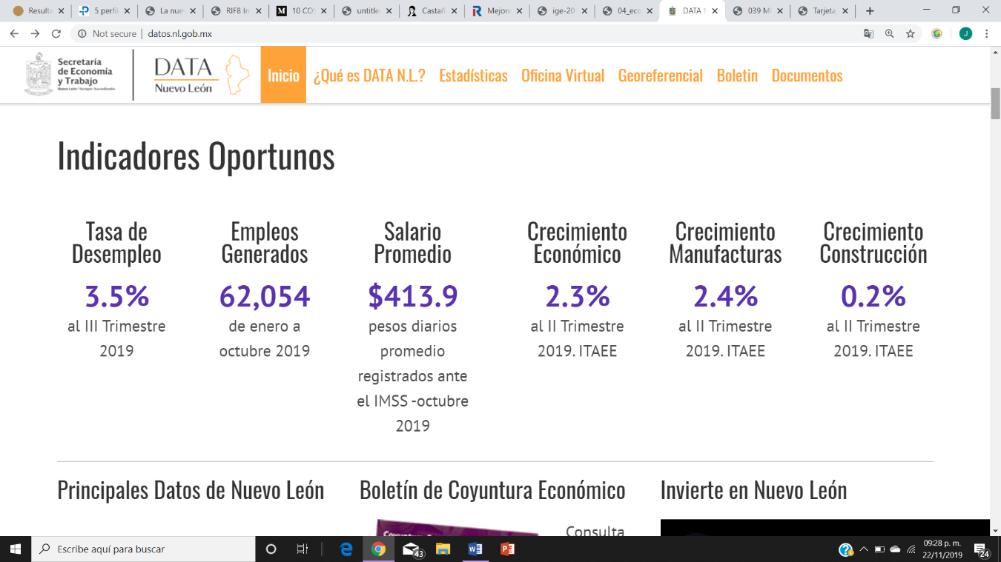

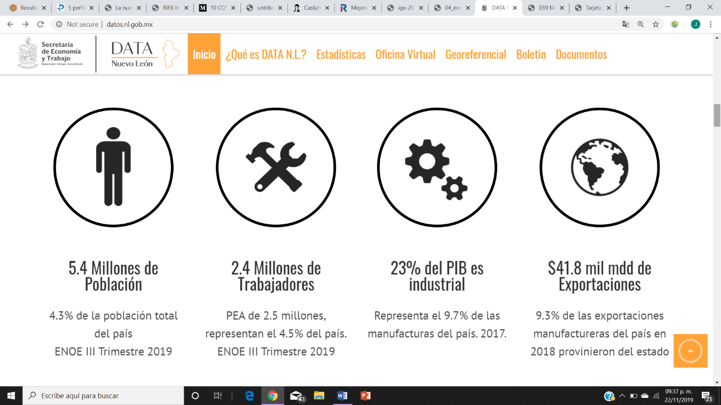

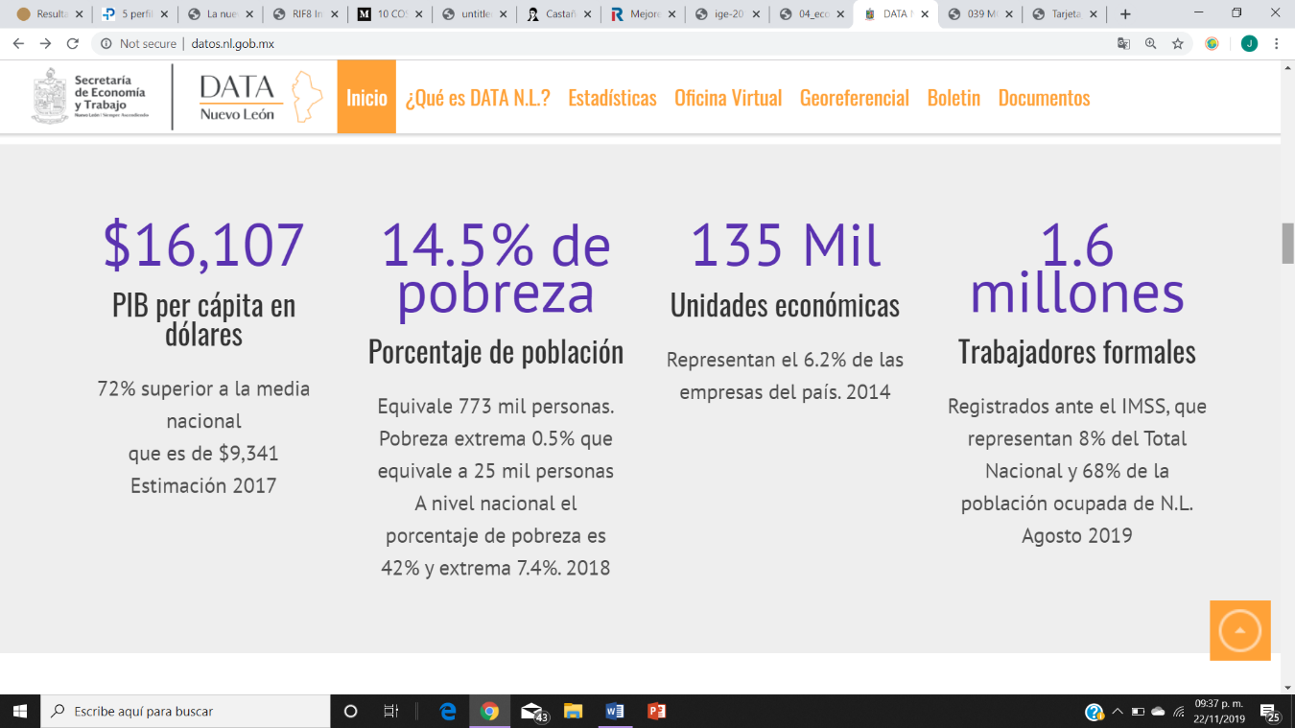

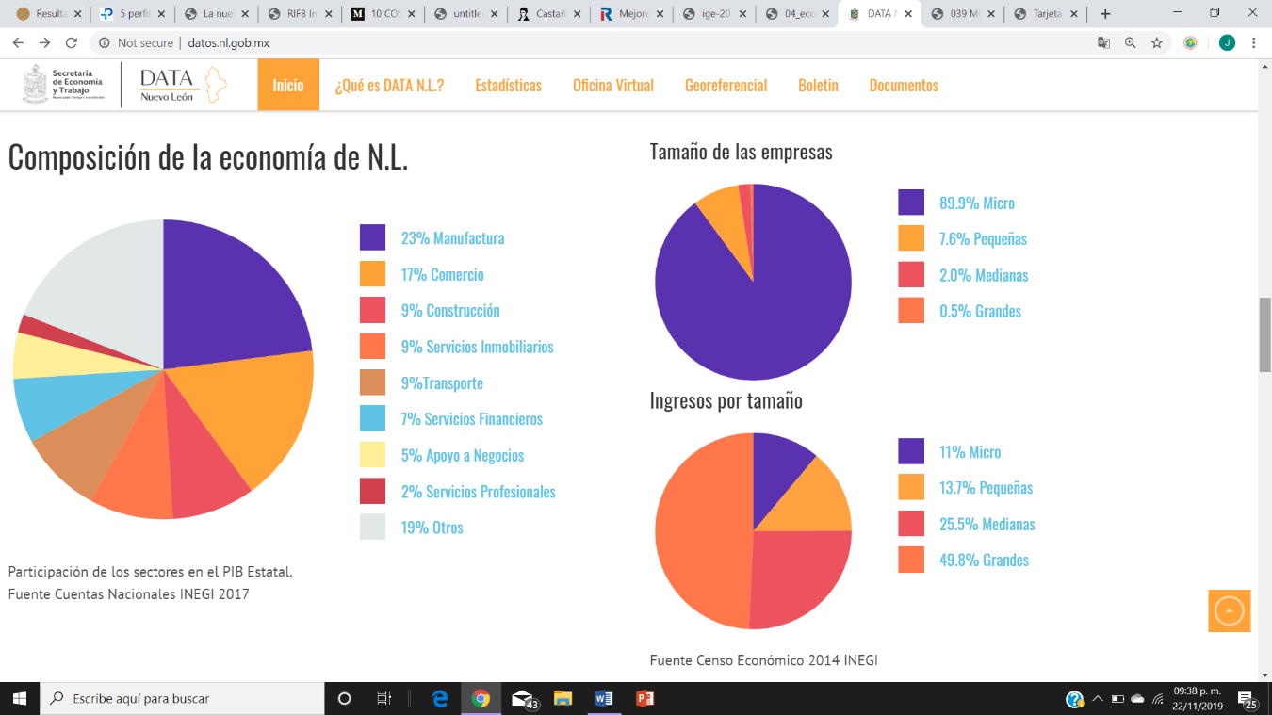

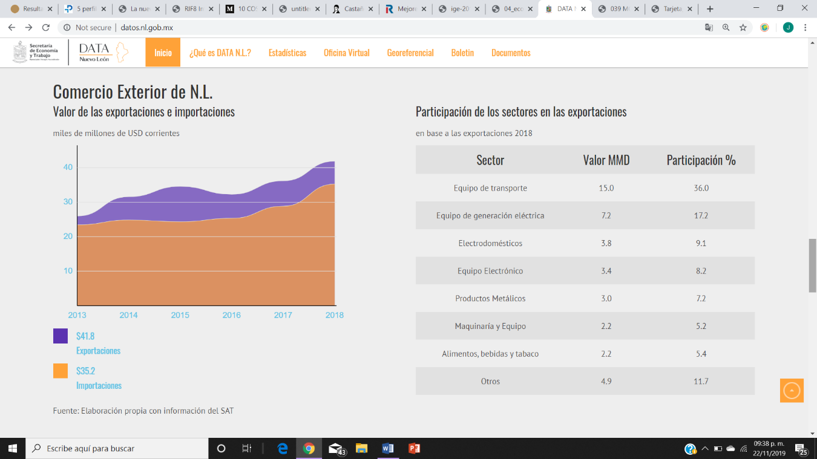

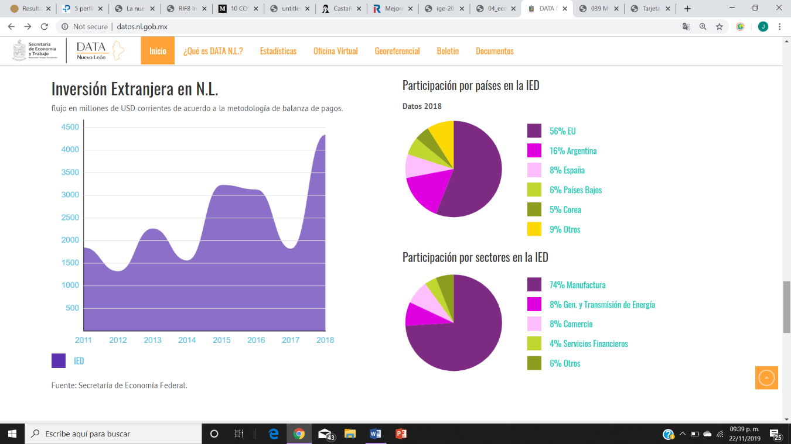

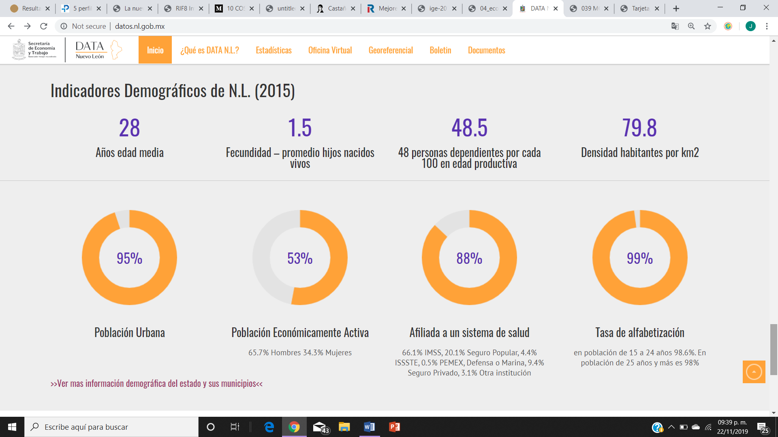

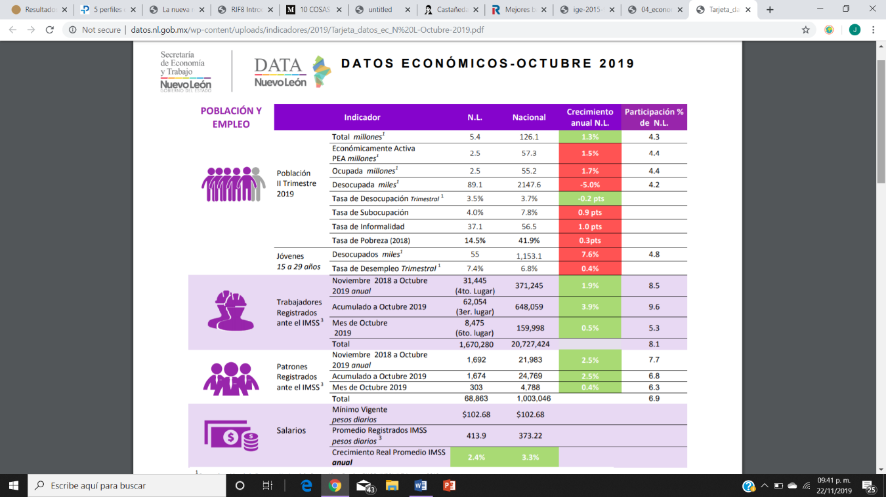

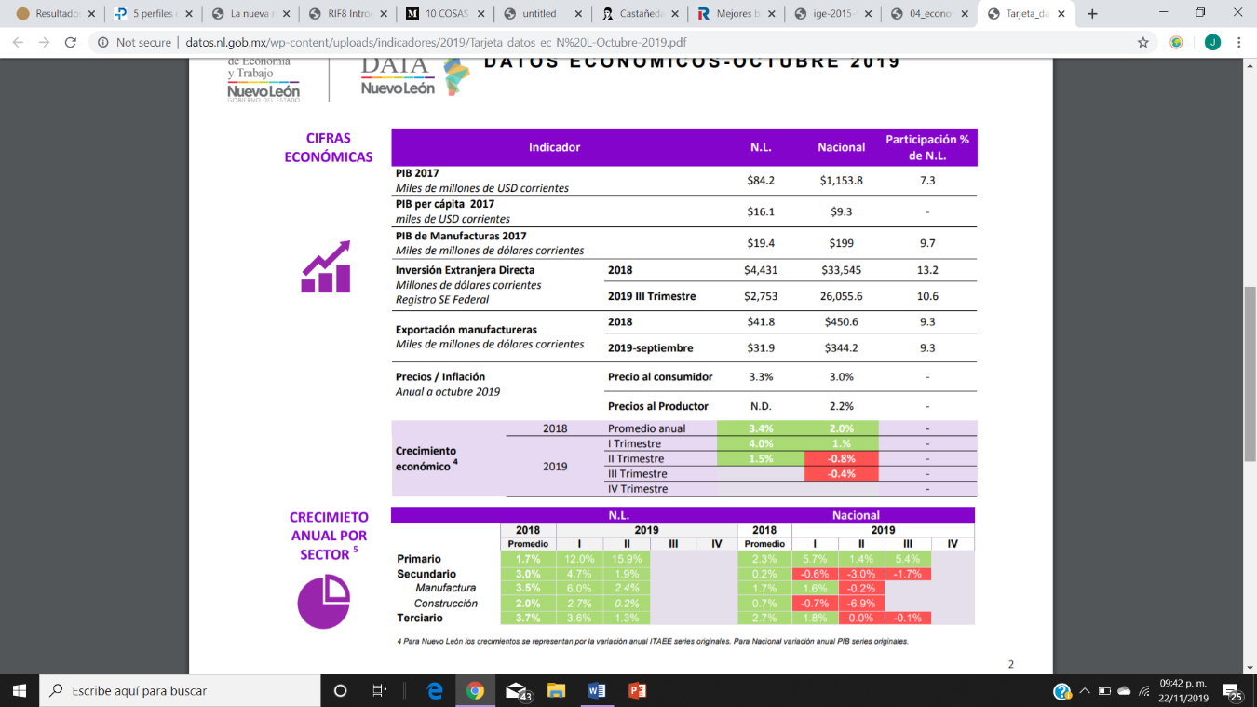

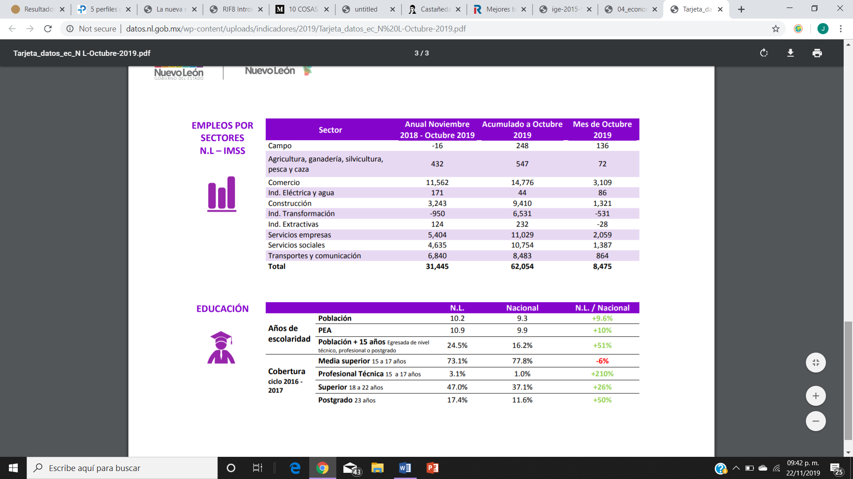

**-Contexto social**

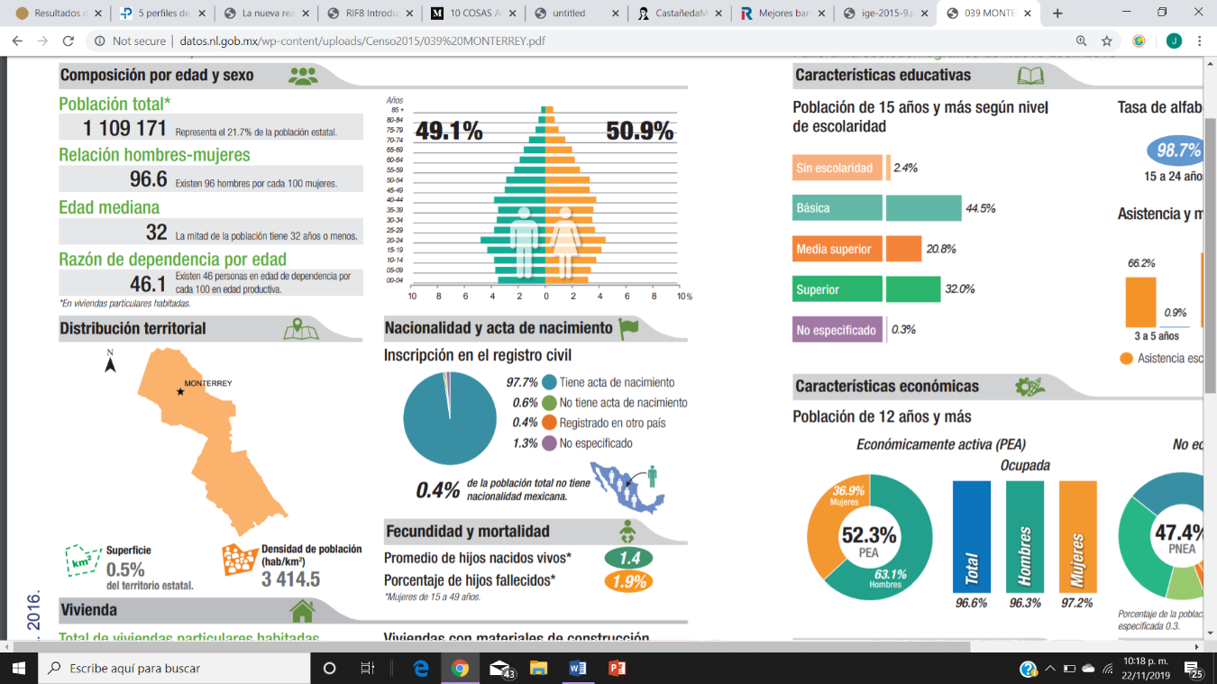

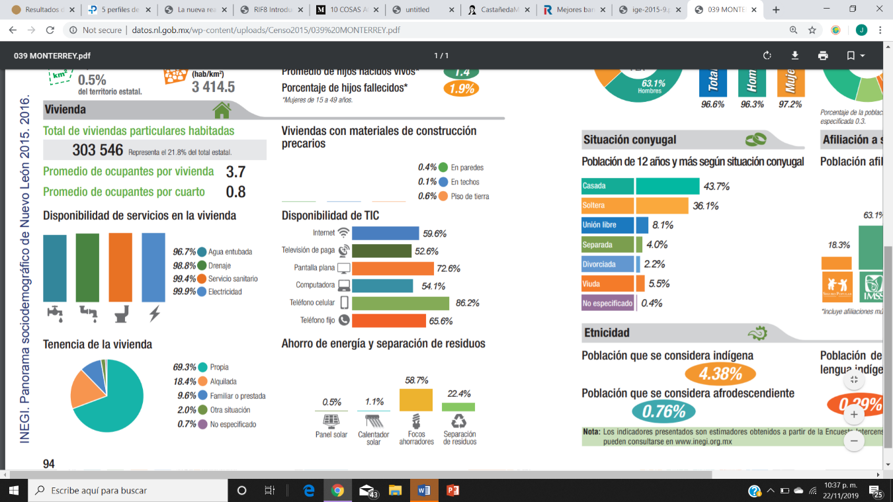

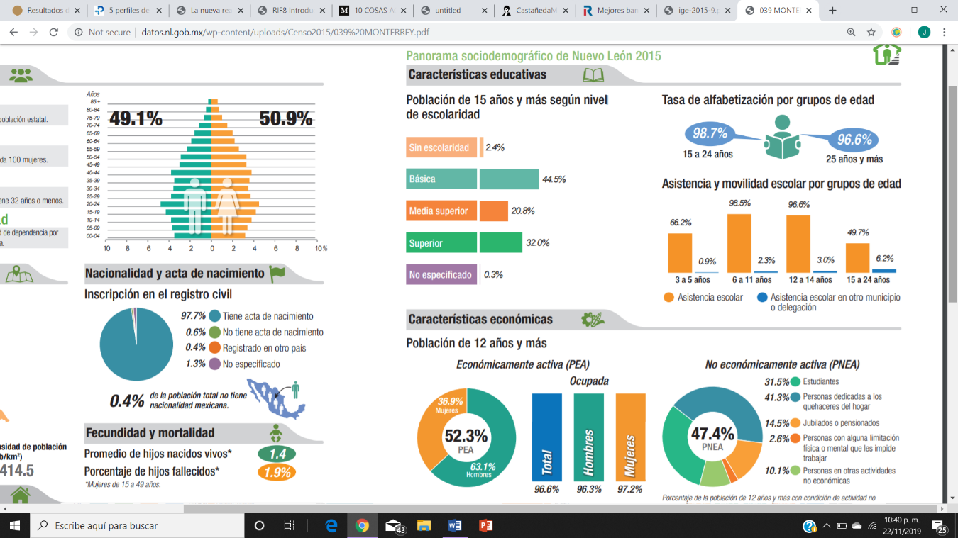

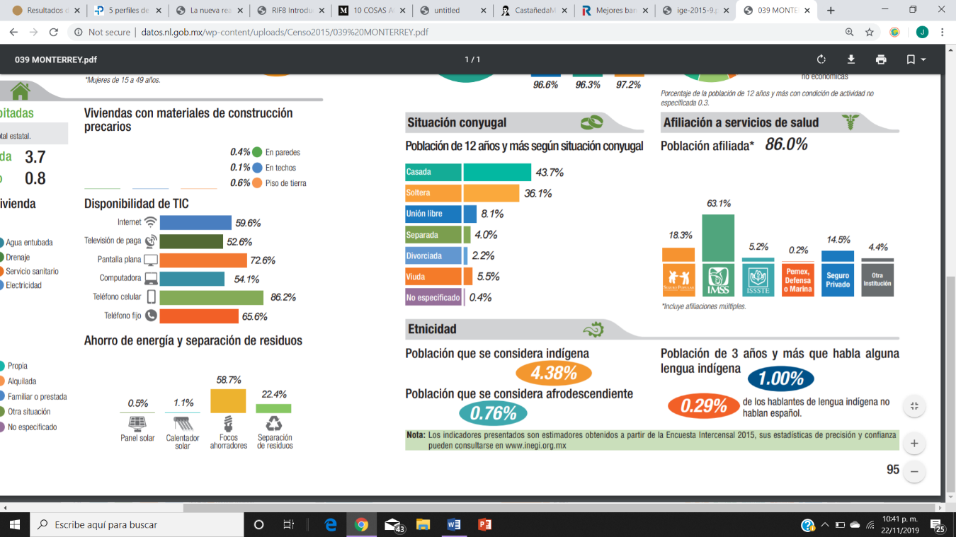

**-Segmentación del mercado bancario**

*La segmentación es un método que pretende limitar los clientes objetivos posibles a los que dirigirse.*

El primer criterio que se suele utilizar es el de segmentación geográfica. Cada empresa decide cual quiere que sea su mercado; unas desean ser líderes a nivel internacional, otras prefieren una provincia o región. Depende de esto son las estrategias que usan.

También es importante realizar una **segmentación social**. Se trata de dividir a la clientela objetiva en función de su edad, sexo, estado civil, situación parental, formación, etc. Estos grupos no significan nada por si mismos, pero combinados con el resto de variables generan grupos a los que ofrecer productos concretos.

Otro criterio muy interesante es el que se deduce de los **niveles de renta**. Se define la renta media (nacional y por regiones, provincias o barrios) para estructurar la población.

Para **segmentar por productos financieros** pueden adoptarse diversos criterios. El más habitual es el que lo ajusta por mercados.

**-El cliente bancario**

La crisis económica, el perfil demográfico de la población, la demanda de productos financieros y, el crecimiento del uso de canales digitales diariamente, han causado la aparición de un nuevo cliente bancario.

“Este nuevo cliente deja de ser un actor pasivo en las relaciones con el banco, demandando protagonismo y un nuevo servicio por parte de las entidades financieras”, indica José Luis Cortina, presidente de NEOVANTAS. Y añade: “En este sentido, podemos identificar cinco claves del perfil del cliente bancario que ya están dibujando las nuevas reglas del juego en el terreno financiero”.

***Demanda de personalización***

Los clientes solicitan cada vez más una relación y asesoramiento personalizado a cambio de su fidelidad y vinculación, exigiendo productos y servicios más adaptados a sus necesidades personales. Las entidades financieras deberían buscar soluciones personalizadas de forma más sistemática.

***Más informado y más digital***

El cliente cada vez maneja y utiliza más información, generalmente obtenida a través de Internet. Además, la información accesible es cada vez de mayor calidad. La banca tiene que conseguir una presencia sólida en el entorno digital, y llevar a cabo una gestión activa de redes sociales con la que pueda dar soporte a las cuestiones del cliente de forma rápida y ágil.

***Con menos tiempo***

Vivimos en una era donde cada vez se tienen más comodidades, pero en la que tendemos a tener cada vez menos tiempo para nosotros. Por ello, el sector bancario debe adaptar su modelo de negocio, haciendo especial hincapié en la proactividad de los gestores para poder alcanzar a este nuevo cliente evasivo. Es por ello que los canales alternativos (banca online, banca móvil) y las redes sociales, están cobrando cada vez mayor importancia en la estrategia de las entidades financieras.

***Las emociones como parte de la relación***

Uno de los elementos cada vez con mayor presencia en cualquier tipo de organización es la creciente atención a las emociones del cliente, a sus sentimientos y a la actitud frente a la compañía. **Las organizaciones se esfuerzan por generar emociones positivas hacia los clientes y conseguir así seguidores de la marca**. Además es uno de los mejores catalizadores de fidelización y vinculación.

***Con decisión y voz propia***

Desde la crisis económica, el cliente ha generado una opinión fundada que le ha llevado a tomar el control en muchos aspectos de su vida que antes no tenía problemas en delegar. Uno de éstos, ha sido el manejo y la toma de decisiones de su dinero: conocer dónde invertir y, sobre todo, cómo hacerlo. El cliente valora ser escuchado y que sus opiniones cuenten para que el diseño de los productos o servicios financieros se adapten a sus necesidades.

Según José Luis Cortina: “Sólo con una estrategia centrada en el cliente y fundamentada en el conocimiento del mismo, las entidades financieras podrán comprender en cada momento el entorno en el que compiten, pudiendo confeccionar planes de acción que les permitan tomar las decisiones correctas y alcanzar el éxito frente al nuevo paradigma del cliente bancario.”.

-**Estadísticas de los bancos más importantes de México y reclamaciones por mal servicio**

Para comenzar a ver cuáles son los mejores bancos de México 2019 nos basaremos en datos de la Comisión Nacional Bancaria y de Valores (CNBV) y analizaremos los 10 bancos más grandes de México (según los activos, en millones de pesos):

1. BBVA Bancomer: $2,137,068
2. Santander: $1,468,280
3. CitiBanamex: $1,232,615
4. Banorte: $1,210,931
5. HSBC: $799,371
6. Scotiabank: $526,196
7. Inbursa: $378,281
8. Banco del Bajío: $211,542
9. Banco Azteca: $166,009
10. JP Morgan $130,914

*\*Cifras en Millones de pesos.*

De acuerdo con datos de la CONDUSEF, **las reclamaciones en el sector bancario han venido en aumento**, así fue en el año 2017 y también así ha sido, los datos más recientes obtenidos del Buró de Entidades Financieras en su actualización más reciente (Enero – Junio 2018) nos permite observar que el 29% de las sanciones aplicadas por la CONDUSEF fueron para el sector Bancario, sólo por debajo del sector de SOFOM. En total el sector bancario tuvo 4,572,112 reclamaciones con 2,836 sanciones por un monto de $122,822,769.

De acuerdo a datos de CONDUSEF en el periodo de enero-junio de 2018, **cinco bancos concentraron el 83% de las reclamaciones**: Banamex, Santander, Banorte, BBVA Bancomer y HSBC México. Es destacable que existió una disminución en el número de reclamaciones en BBVA Bancomer y también en Inbursa con 58% y 31% cada uno. Por otro lado, Banco Santander tuvo un aumento en la cantidad de reclamaciones con 73 por ciento.

Para los usuarios de servicios bancarios es importante contar con información que les permita decidir dónde adquirir un servicio o producto bancario, por lo que para determinar el ranking de los mejores bancos 2019, estamos seguros de que es indispensable analizar a las **instituciones bancarias que tengan más reclamaciones y cuál ha sido su comportamiento en los periodos que anteceden**.

Las reclamaciones en el sector bancario aumentaron 0.51% de enero-junio de 2017 al mismo periodo del año 2018, pasando de 4,472,022 a 4,494,974, mientras que el monto reclamado total tuvo un incremento de 32 por ciento de 11,044 millones a 14,549 millones de pesos.

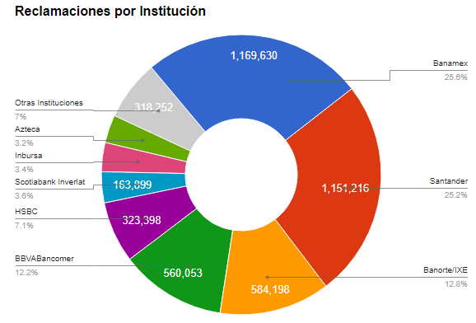

Fuente CNBV

Es importante entender **el concepto del IDATU**, que es una referencia numérica que le permite conocer a los usuarios y adquirientes de un servicio o producto bancario la eficiencia con la que las Instituciones Financieras le proporcionan atención a las quejas que de los usuarios que presentan ante CONDUSEF. Este dato permite **identificar con qué tanto éxito atiende la institución a las reclamaciones de sus clientes**. Teniendo en cuenta que un IDATU cercano a 10 es excelente y calificaciones decrecientes tienden a tener un nivel de resolución de quejas bajo.

Es decir, un banco puede tener muchas reclamaciones, pero con un buen IDATU, o al revés, un banco puede tener pocas reclamaciones, pero con una calificación de IDATU también bajo.

|  |  |
| --- | --- |
| Institución | IDATU Ejero-Junio 2018 |
| JP Morgan | 9.45 |
| Bajio | 9.32 |
| Banco Azteca | 9.08 |
| Banco Inbursa | 8.53 |
| HSBC | 8.28 |
| CitiBanamex | 8.07 |
| BBVA Bancomer | 7.68 |
| Scotiabank | 7.48 |
| Banorte | 7.10 |
| Santander | 6.84 |

En el año 2018, los bancos con mayores reclamaciones de México fueron:

|  |  |  |  |  |
| --- | --- | --- | --- | --- |
| Institución | Reclamaciones (miles) | Índice de Reclamaciones (por 10,000 contratos) | Variación (%) | Porcentaje Favorable (%) |
| BBVA Bancomer | 636 | 870 | 54 | 87.3 |
| CitiBanamex | 591 | 802 | 81 | 86.3 |
| Santander | 300 | 1,064 | 13 | 75.2 |
| Banorte | 135 | 766 | 46 | 83.1 |
| Inbursa | 125 | 834 | -4 | 86.2 |
| HSBC | 89 | 630 | -39 | 81.2 |
| American Express | 50 | 1,151 | 44 | 93.1 |
| BanCoppel | 50 | 151 | 54 | 90.2 |
| Scotiabank | 36 | 682 | -10 | 69.1 |

 Mientras que en 2016 y 2017, los bancos con mayores reclamaciones de México fueron:

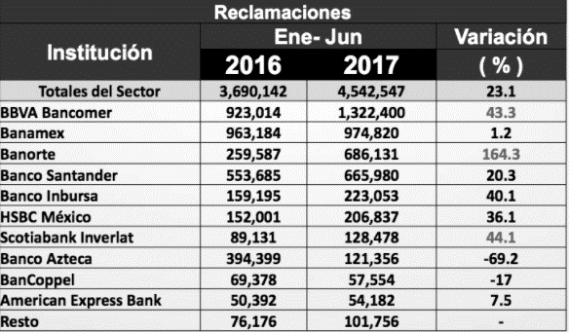

**Mejores bancos de México 2019: Sucursales bancarias.**

De acuerdo a información del micrositio de la CONDUSEF que evalúa a las sucursales bancarias donde se identifica puntos críticos a considerar antes, durante y después de acudir a una sucursal bancaria y donde se evalúa el servicio que le otorgaron a los usuarios al acudir a alguna de ellas.

Presentamos los bancos con mejores calificaciones en Sucursal.

|  |  |  |  |  |  |  |
| --- | --- | --- | --- | --- | --- | --- |
| **Instituciones** | **Operaciones en ventanilla** | **Atención de quejas** | **Servicios y contrataciones** | **Operaciones en ATM.** | **Instalaciones** | **Promedio** |
| Actinver | 9.4 | 9.9 | 10 | S/I | 10 | **9.8** |
| Banrejio | 9.5 | S/I | 9.3 | 8.9 | 8.6 | **9.1** |
| BanCoppel | 8.4 | 8.1 | 9.4 | 7.8 | 8.2 | **8.4** |

Presentamos los bancos con calificaciones más bajas en Sucursal.

|  |  |  |  |  |  |  |
| --- | --- | --- | --- | --- | --- | --- |
| **Instituciones** | **Operaciones en ventanilla** | **Atención de quejas** | **Servicios y contrataciones** | **Operaciones en ATM.** | **Instalaciones** | **Promedio** |
| Citibanamex | 5 | 3.5 | 4.7 | 5.7 | 5 | **4.7** |
| HSBC | 5 | 0 | 5.1 | 9.7 | 4.5 | **4.9** |
| AFIRME | 9.4 | 2.3 | 4.1 | S/I | 6.8 | **5.2** |

**-Demanda de tecnología bancaria: Innovaciones 2019**

El sector bancario se está volviendo más estratégico y tecnológicamente avanzado para responder a las expectativas de los consumidores y, al mismo tiempo, mantener su participación en el mercado ante la creciente aparición de nuevos actores del sector bancario.

1. Banca predictiva impulsada por la IA

2. Las sucursales serán cada vez más inteligentes

3. Mayor adopción de chatbots

4. Facturas digitales personalizadas para venta cruzada

**-Encuesta de referencia: Encuesta sobre los servicios de sucursal BBVA Bancomer**

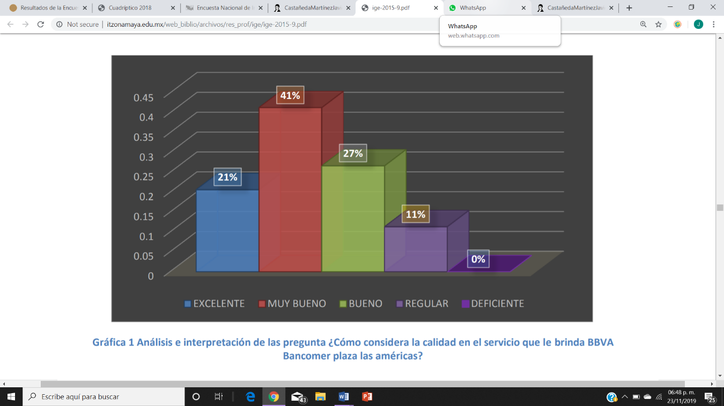

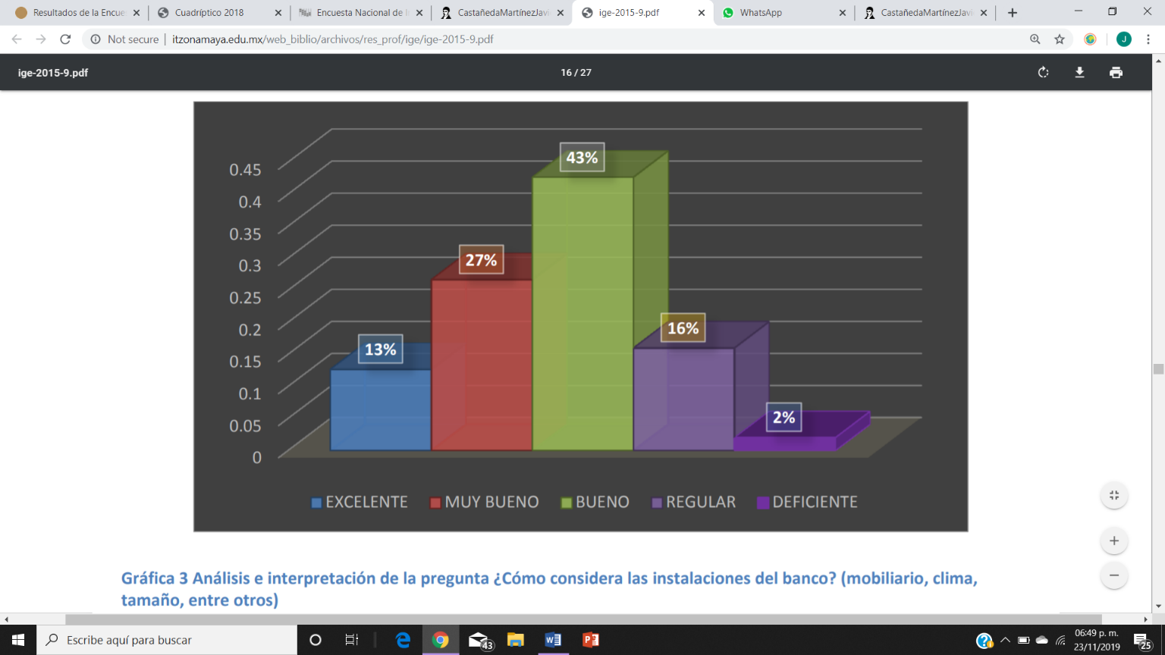

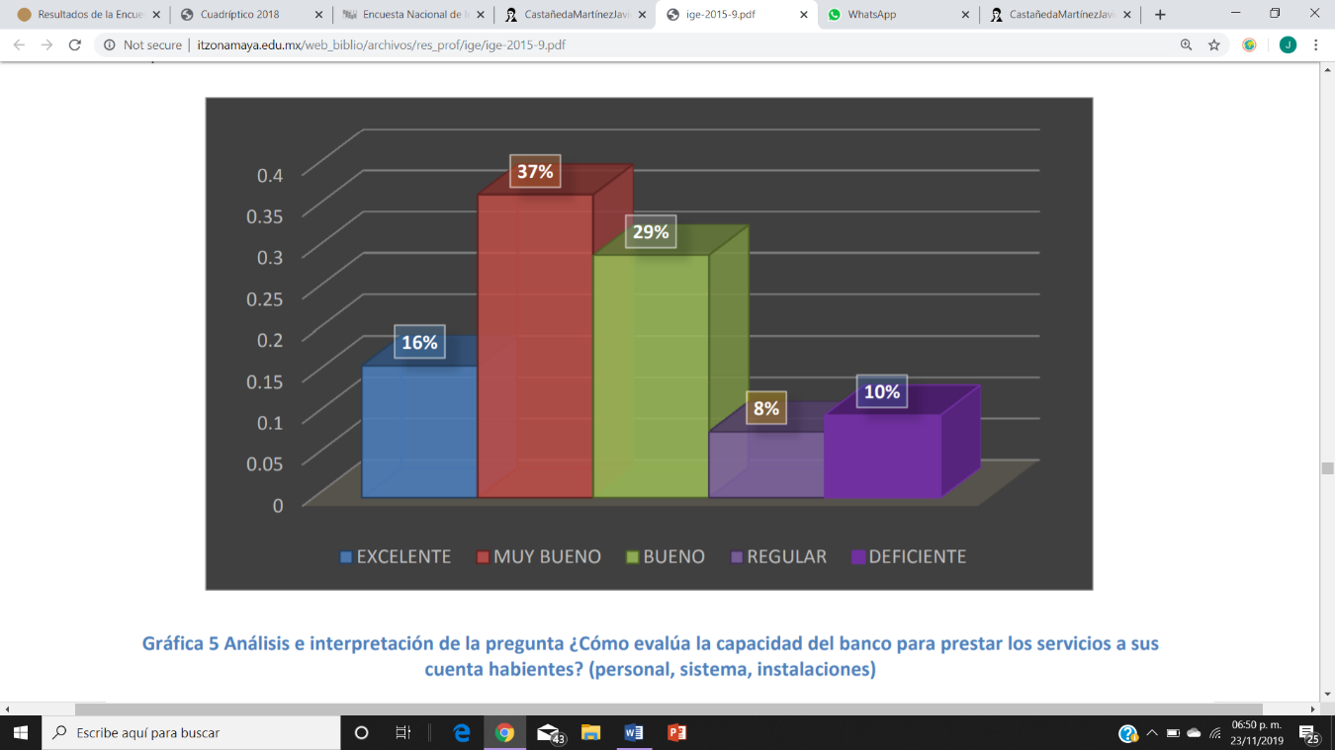

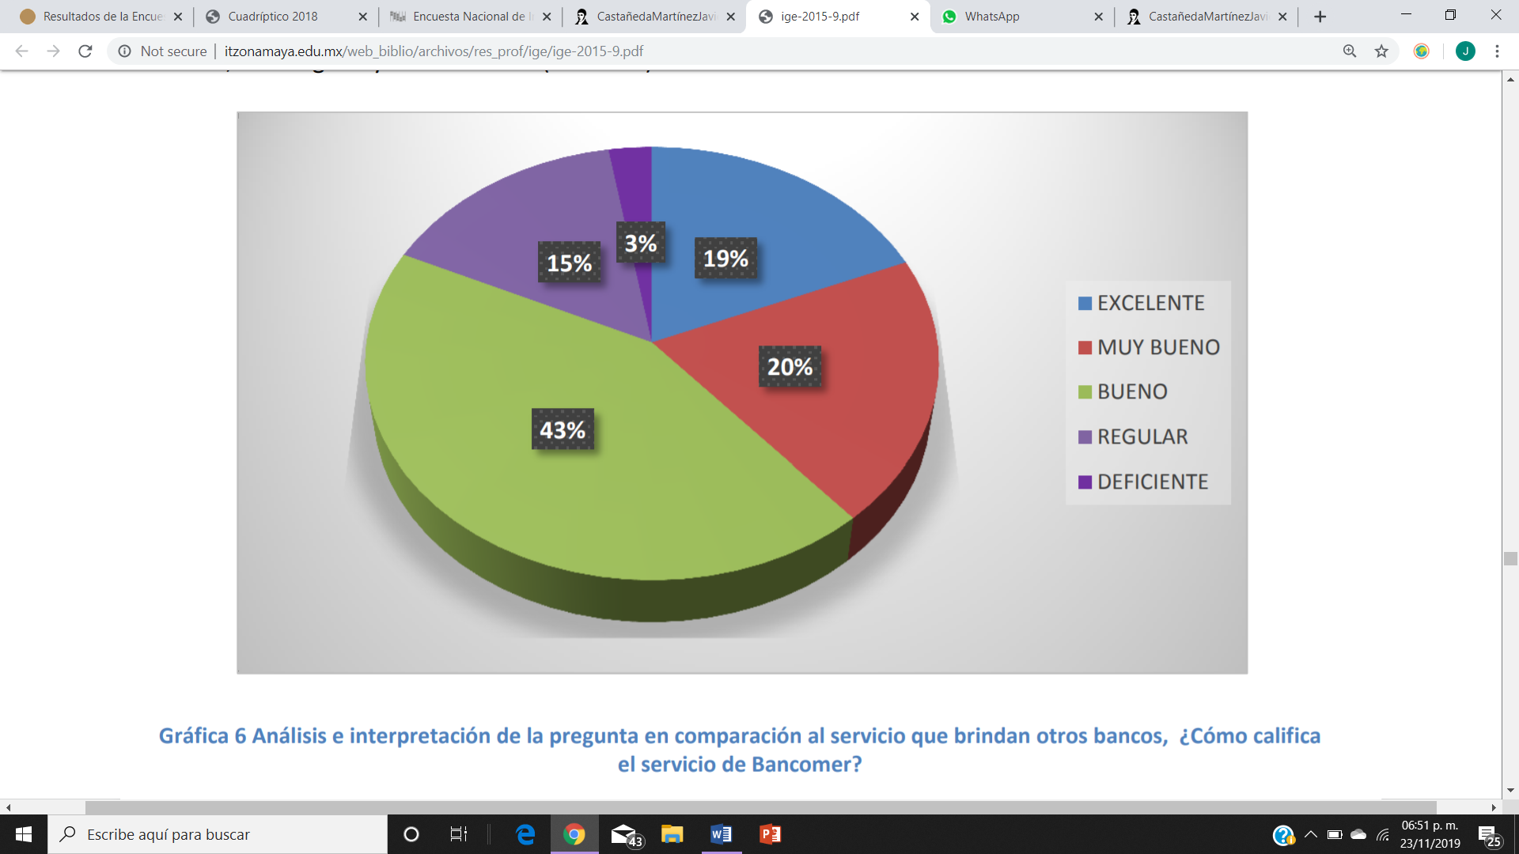

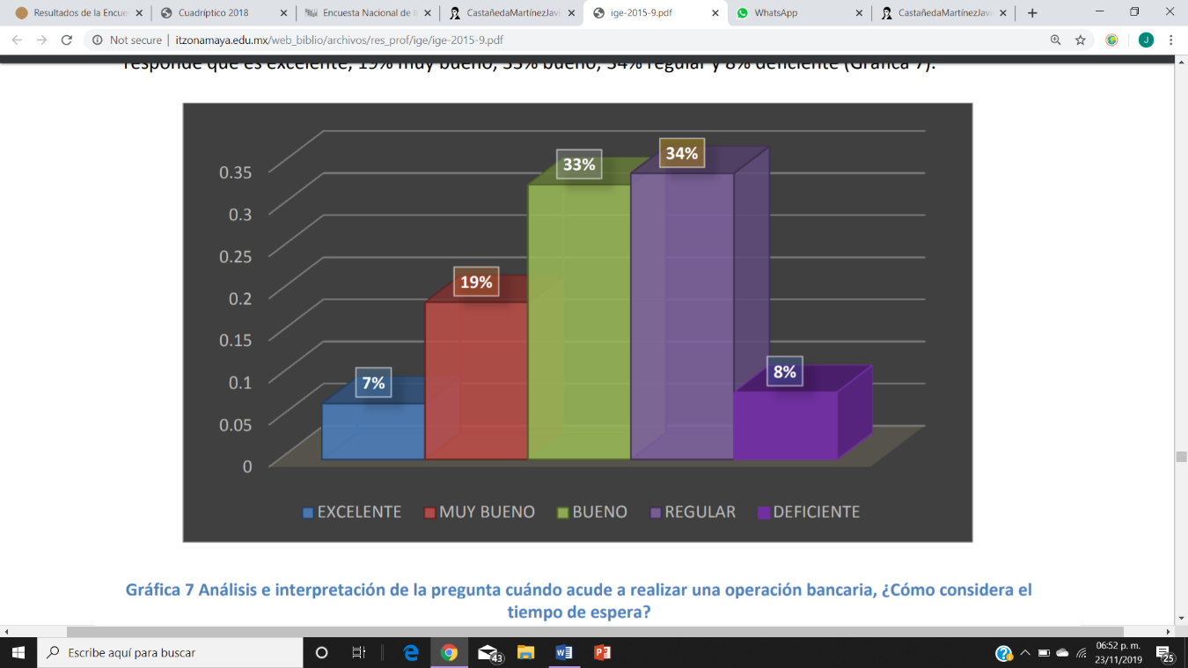

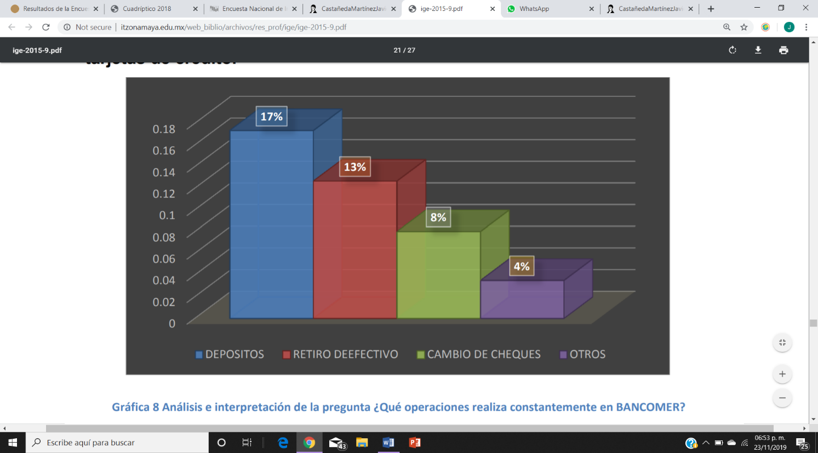

**ESTUDIO TÉCNICO**

**-Insumos y especificaciones**

|  |  |
| --- | --- |
| **Producto** | **Uso** |
| Computadora portátil | Desarrollo del programa |
| Disco duro externo | Para almacenar todos los datos necesarios de la aplicación |
| Programadores | Para programar, modificar y administrar la aplicación. |
| Oficina | Como lugar/espacio de trabajo para los programadores |
| IDE Lenguaje C | Escribir el programa |

*-Renta del equipo computacional*

Para desarrollar el programa se necesitará computadoras de rendimiento medio, ya que necesitamos ver el estado promedio en la que la aplicación funcionará.

Cantidad de computadoras necesarias: 5 computadoras

Días de renta necesarios: 7 días

Lugar de renta: rentaPC, Enrique C. Livas No. 555 Cumbres 1er. Sector

Cuota de renta por equipo por semana: $599

Total: $ 2 995

*-Oficina de trabajo*

-En caso de renta

Lugar: Coworking Monterrey, Isaac Garza 735 oriente

Facilidades: 60 horas por semana, internet WiFi, conexiones de luz, bebidas gratis, 1 hora de disponibilidad de la sala de juntas.

Precio: $450 por semana

Días necesarios: 10 días

*Total: $900*

*-En caso de trabajo en el hogar*

*Total: $0*

*-Compra de un disco duro externo*

Modelo: [Adata Disco Duro Externo 1tb Portatil Usb 3.0 Varios Modelos](https://articulo.mercadolibre.com.mx/MLM-543463400-adata-disco-duro-externo-1tb-portatil-usb-30-varios-modelos-_JM?searchVariation=16801044142#position=1&type=item&tracking_id=ce118f31-9ef7-4457-84a6-feb3f21ce41e)

Precio: $1 000

Cantidad: 1

*Total: $ 1 000*

*-Sueldo de los programadores*

-Cantidad de programadores necesarios: 5 personas

-Sueldo promedio de un programador senior por hora: $86

*Fuente:* [*https://neuvoo.com.mx/salario/?job=Programador+senior*](https://neuvoo.com.mx/salario/?job=Programador+senior)

-Horas necesarias para desarrollar el programa: 60

-Sueldo de un programador para desarrollar el programa: $ 5 160

*Total: $25 800*

*-IDE de desarrollo*

-Software: Dev-C++

-Lenguaje de desarrollo del programa: C

-Precio del software: $0

Total: $0

**Cantidad total para la creación del programa: $ 30 965**

**ESTUDIO ORGANIZACIONAL**

**Misión de la empresa:**

“Ayudar a nuestros clientes a hacer duraderas y sustanciales mejoras en su desempeño respecto a la optimización de tiempo de sus servicios para la satisfacción de su cliente”

**Visión:**

“Ser el mejor sistema desarrollado para la verificación de tiempos en sus servicios y así ser reconocidos mundialmente como una de las empresas que otorga los mejores resultados conforme a la utilización de su tiempo”.

**Valores:**

Compromiso, hacer nuestros los objetivos del cliente, calidad, otorgarle el mejor servicio, honestidad, cumplir siempre con lo que se determina e innovación, evolucionar y ofrecer nuevos sistemas de servicios.

**Objetivos:**

1. Mantener la calidad de nuestro sistema, minimizando fallas expuestas por los clientes.
2. Se espera que dentro de un año se pueda expandir la venta a nivel mundial.
3. Mejorar la obtención de tiempos de cada cliente, para que pueda encontrar una solución para la optimización de su tiempo.

**Estructura organizacional**

Actividades y tareas agrupadas

* Desarrollo

1. Propuesta solución
2. Diagrama general
3. Diagrama de flujo
4. Desarrollo del sistema
5. Manual de usuario

* Comercial y mercadeo

1. Dar a conocer el sistema en el mercado
2. Encargarse de la entrega del sistema
3. Proyección de ventas

* Administrativa, financiera y recursos

1. Selección del personal
2. Selección de proveedores
3. Compra de materiales necesarios

Requerimiento de personal en cada área

Desarrollo

* Gerente
* Auxiliar desarrollo 1
* Auxiliar desarrollo 2
* Auxiliar desarrollo 3
* Auxiliar desarrollo 4

Comercial y mercadeo

* Encargado de mercadeo
* Encargado de entregas
* Auxiliar de ventas

Administrativa, financiera y recursos

* Auxiliar administrativo
* Auxiliar de recursos humanos
* Auxiliar financiero

**Cargos**

|  |  |
| --- | --- |
| Nombre del cargo | Líder |
| Área | Desarrollo |
| Director inmediato | Gerente |
| Personas a cargo | Auxiliar desarrollo 1  Auxiliar desarrollo 2  Auxiliar desarrollo 3  Auxiliar desarrollo 4 |
| Funciones | -Velar por que el desarrollo del sistema sea lo más correcto y eficiente posible.  -Asegurarse de manejar un alto nivel de calidad  -Evaluación constante y periódica de los métodos de desarrollo, poniendo en ejecución planes de mejora en la eficiencia general del sistema. |
| Formación necesaria | Lic. Ciencias Computacionales o Ingeniero en Sistemas Computacionales. |
| Experiencia | Haber desarrollado y solucionado diferentes problemáticas presentadas |
| Habilidades y destrezas | -Liderazgo  -Buenas relaciones interpersonales  -Capacidad de desarrollar e implementar soluciones eficientes para distintas problemáticas.  -Conocimiento de lenguajes de programación como C, Java, C++ o pyhton. |

**Análisis DOFA**

D – Debilidades: Son los puntos débiles, son características que representan una desventaja para la empresa.

O – Oportunidades: Son situaciones del entorno externo a la empresa que en el futuro pueden representar beneficios, por lo que deben ser aprovechadas de forma oportuna.

F – Fortalezas: Son aspectos o características de la empresa que le otorgan puntos fuertes y ventajas, ya sea con respecto a entorno o a la competencia.

A – Amenazas: Son situaciones del entorno externo a la empresa que representan o pueden representar efectos perjudiciales para los intereses de la organización.

|  |  |  |  |  |
| --- | --- | --- | --- | --- |
| Desarrollo | D | O | F | A |
| Al ser nuevos en el mercado, puede que los métodos de desarrollo usados no sean los más eficientes | x |  |  |  |
| El proceso de desarrollo propuesto garantiza calidad en el sistema |  |  | x |  |
| Las empresas competidoras cuentan con capacidades de desarrollo más alta. |  |  |  | x |
| Mercado |  |  |  |  |
| Tanto la empresa como el sistema cuentan con un bajo nivel de reconocimiento en el mercado | x |  |  |  |
| Se trata de un sistema con un alto crecimiento en el mercado |  | x |  |  |
| La necesidad de saber cuánto tiempo tarda el cliente en generar movimientos |  | x |  |  |
| La inversión en publicidad será muy baja, en comparación con la competencia. | x |  |  |  |
| Sistemas ya existentes de consulta de tiempo |  |  |  | x |
| Posibilidad de abrir mercados en otras ciudades del país y en el exterior | x |  |  |  |
| No contar con clientes establecidos y entrar a competir en el mercado con una empresa totalmente desconocida para los bancos | x |  |  |  |
| Financieras |  |  |  |  |
| Se requiere de una alta inversión inicial | x |  |  |  |
| La amortización de costos requiere índices altos en ventas. | x |  |  |  |
| Posibilidad de adquirir patrocinio, préstamo o inversión por parte de organismos promotores de emprendimiento. |  | X |  |  |
| Políticas |  |  |  |  |
| Normas y regulaciones legales por parte de gobierno |  |  |  | x |
| Que cada empleado tenga su equipo de cómputo con usuario y contraseña |  | x |  |  |
| Administrativos |  |  |  |  |
| La empresa actuará bajo normas contempladas en el país. |  |  | x |  |

**CONCLUSIONES**

Para el desarrollo de este análisis tuvimos que tomar en cuenta cada una de las características de nuestra empresa y cada una de las cosas que se van a necesitar para poder desarrollar plenamente nuestro sistema, también para darnos un aproximado de cuanto se debiera invertir para el proceso, desarrollo, venta y ejecución de nuestro sistema tomando en cuenta en qué país lo estamos desarrollando y como es la tasa de inversión de este mismo.

**FUENTES**

<https://neuvoo.com.mx/salario/?job=Programador+senior>

<https://computacion.mercadolibre.com.mx/discos-duros-y-removibles/discos-duros/externo/disco-duro-portatil>

<http://coworkingmty.com/>

<http://www.rentapc.com.mx/producto/laptop-rendimiento-medio/>

<https://www.inegi.org.mx/programas/enif/2018/default.html>

<https://www.gob.mx/cnbv/articulos/resultados-de-la-encuesta-nacional-de-inclusion-financiera-enif2018?idiom=es>

<https://www.rankia.mx/blog/mejores-opiniones-mexico/3452821-mejores-bancos-mexico-2019>

<https://medium.com/@pazprates/10-cosas-acerca-del-marketing-financiero-9bdc849069b5>

<http://blog.cobiscorp.com/tendencias-tecnologia-bancaria-2019>

<http://emprenderioja.es/files/recurso/r02682_estudio1.pdf>

<http://datos.nl.gob.mx/wp-content/uploads/Censo2015/039%20MONTERREY.pdf>

<http://www.itzonamaya.edu.mx/web_biblio/archivos/res_prof/ige/ige-2015-9.pdf>